**Задание №1**

**Вопрос №1.**

Затмение-это...............................

А. астрономическая ситуация, при которой одно небесное тело заслоняет свет от другого небесного тела.

В. астрономическая ситуация, когда небесные тела заслоняет друг друга.

С. астрономическая ситуация, когда свет не поступает на небесное тело.

Д. астрономическая ситуация, когда на небесные тела свет поступает частично.

**Вопрос №2.**

Лунное затмение наступает ........

А. когда Луна входит в конус тени отбрасываемой Землей.

В.когда Луна попадает между наблюдателем и Солнцем и загораживает его.

С.когда Солнце закрывается черным диском.

Д. когда Луна закрывается черным диском.

**Задание №2**

**Вопрос №1**. Для того чтобы получить изображение горшка с цветами расположенного на подоконнике используется оптический прибор лупа.

Какое изображение получится на стене?

А. Увеличенное прямое

В. Перевернутое уменьшенное

С. Действительное увеличенное

Д.Мнимое уменьшенное

**Вопрос №2**. Каким образом можно показать верность твоих рассуждений ?

А. Рассмотреть ход следующих лучей:

Луч идущий через оптический центр

Лучидущий параллельно главной оптической оси

Луч идущей через фокус линзы

В. Пользуясь правилом построения предмета в линзе изобразить ход лучей схематически.

С.Расмотреть ход луча идущего через оптический центр и луча идущего параллельно главной оптической оси лупы.

Д.Расположить лупу около противоположной стены.

**Вопрос №**.**3** Выберите из рисунков схему соответствующему данному наблюдению

А. рис.1 В.рис.2 С.рис.3 Д. рис.4

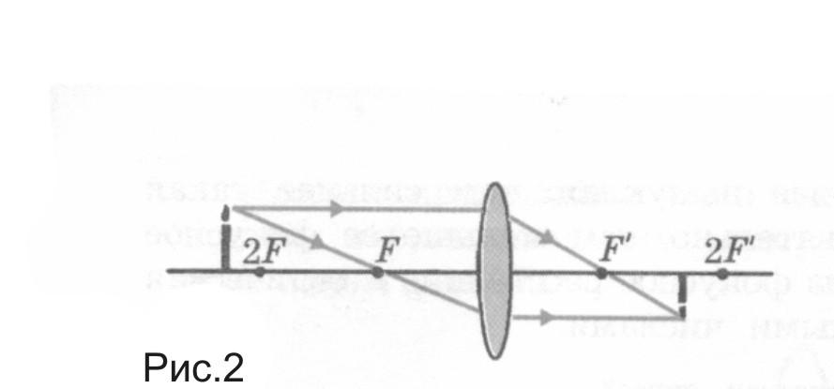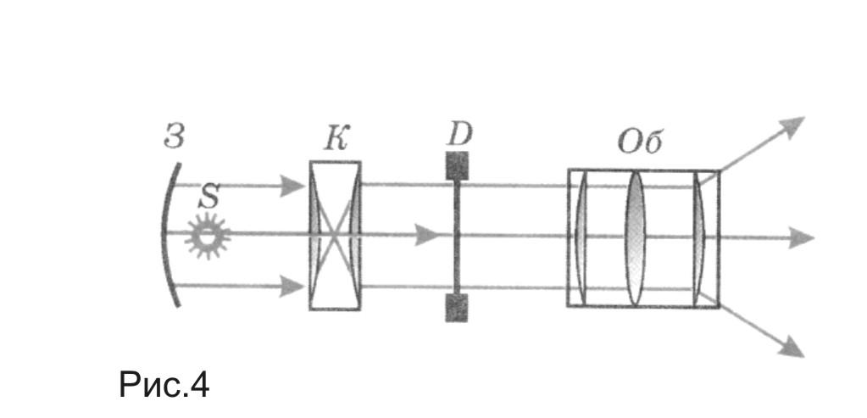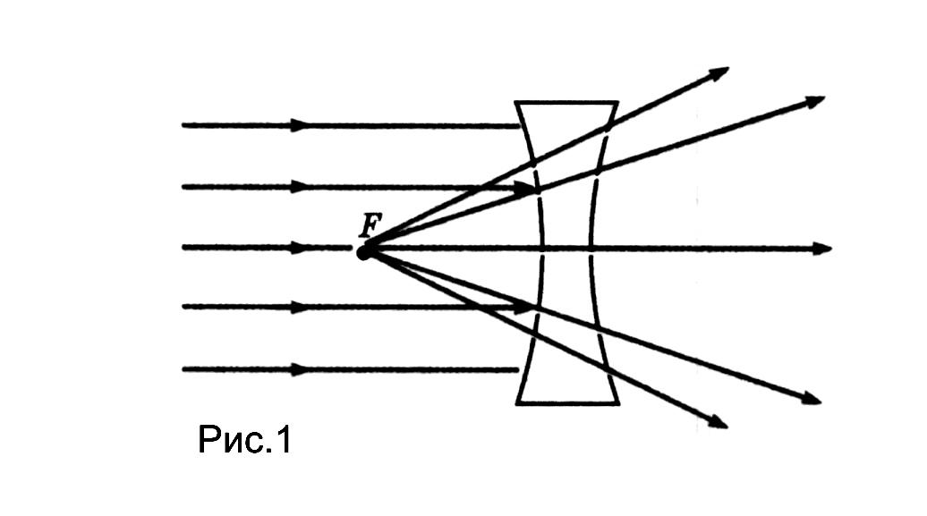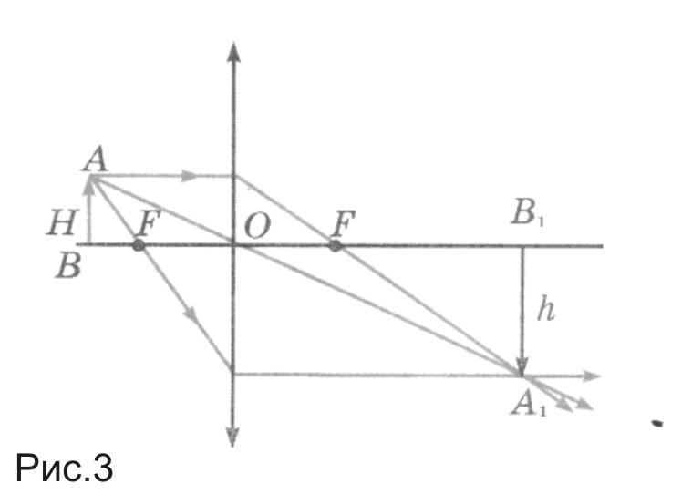

**Вопрос №**4. Объясните каким образом формула тонкой линзы связывает между собой следующие величины:

А. Расстояние от предмета до линзы и от линзы до изображения

В. Расстояние от предмета до линзы и оптическую силу линзы.

С. Расстояние от линзы до изображения и оптическую силу линзы.

Д. Расстояние от предмета до линзы до изображения и оптическую силу линзы.

**Вопрос №5**. Сгруппируйте приборы, где основным элементом является линза.

А.Бинокль, телескоп, фотоаппарат, зрительная труба, микроскоп

В.Лупа, зрительная труба, электроскоп, амперметр, термометр

С.Зрительная труба, бинокль, микроскоп,манометр, телескоп

Д.Фотоаппарат, вольтметр, барометр,лупа, телескоп

**Задание №3**

1. Глаза — самый ценный и удивительный дар природы. В них отражаются все наши чувства: радость, страдание, равнодушие, любовь и ненависть. Глаза являются не только зеркалом души, но и как бы зеркалом общего состояния здоровья. Это самый важный орган чувств и поэтому они заслуживают исключительного внимания. Доказано, что более 90% информации об окружающем мире человек воспринимает с помощью органов зрения. Световые лучи от источников света или отражённые от различных тел, попадают нам в глаза, рефлекторно обрабатываются мозгом и воспринимаются. Глаз-уникальный “фотоаппарат”, который запечатлевает мир вокруг в естественных красках, объемном изображении. Глаз выполняет функции, аналогичные функциям отдельных частей фотоаппарата.

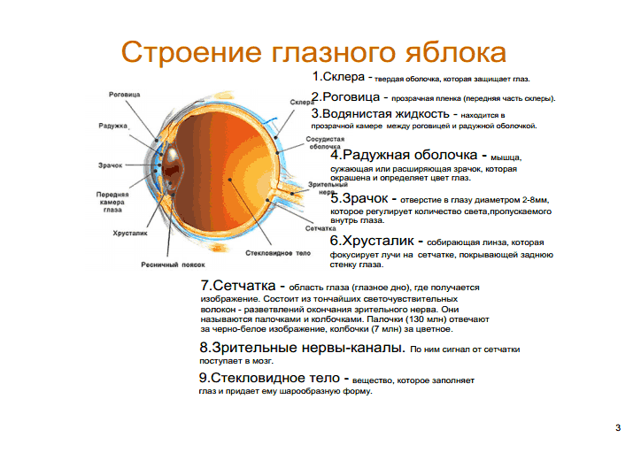

**Вопрос № 1**. Последовательно перечислите части глаза, через которые проходит световой луч.  
**А**.оболочка.

**В**.роговица

**С**.зрачок.  
**Д**.стекловидное тело**.**

**Е.**хрусталик

**Вопрос № 2.** Что образует зрительный анализатор.  
**А**.зрачок.

 В.сетчатка  
С. зрительные нервы.

Д. зрительная зона коры больших полушарий.  
Е.глазные мышцы.

**Задание №4.**

Вспомните басню Крылова “Мартышка и очки.  
**Мартышка к старости слаба глазами стала;  
А у людей она слыхала,  
Что это зло еще не так большой руки:**

**Лишь стоит завести Очки**.

**Вопрос №1.**Определите, какой дефект зрения приобрела мартышка к старости и подберите ей очки для правильной коррекции зрения.  
**1.**Дальнозоркость.  Да/Нет

**2**.Близорукость. Да/Нет  
**3.** Косоглазие. Да/Нет

**4.** Очки с выпуклыми линзами.  Да/Нет  
**5**.Очки с вогнутыми линзами**.** Да/Нет

**6**. Очки с собирающими линзами Да/Нет

**7**. Очки с рассеивающими линзами.Да/Нет

**Вопрос №2**. Определите причины дальнозоркости?

1.Избыточная оптическая сила глаза.

2.Удлинение глаза вдоль его оптической оси.

3. Понижение оптической силы глаза.

4.Уменьшенная длина глаза вдоль его оптической оси.

5.С возрастом происходит уплотнение хрусталика и он теряет способность сжиматься.

**Вопрос №3.**. Определите причины близорукости?

1.Избыточная оптическая сила глаза.

2.Удлинение глаза вдоль его оптической оси.

3. Понижение оптической силы глаза.

4.Уменьшенная длина глаза вдоль его оптической оси.

5.С возрастом происходит уплотнение хрусталика и он теряет способность сжиматься.

**Задание №5.**

**Глаз – природная оптическая система.**

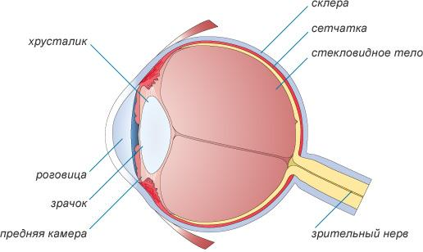

С помощью зрения человек получает более 80% информации об окружающем мире. Однако число близоруких с каждым годом увеличивается, поскольку возрастает зрительная нагрузка вблизи. По данным статистики, каждый третий житель Земли сегодня имеет проблемы со зрением

**Вопрос №1.** Соотнесите понятия

|  |  |
| --- | --- |
| А. Зрачок | 1. Экран |
| Б. Хруталик | 2. Отверстие |
| В. Сетчатка | 3. Линза |

**Вопрос №2.**. Как противостоять ухудшению зрения? Сформулируйте основные рекомендации по сохранению хорошего зрения.

Ответ: не читать лежа, не читать в транспорте, долго не сидеть за компьютером, расстояние между глазами и книгой должно быть 25 см.

Вопрос №3Иридодиагностика от греческого "iris" - радужка — это диагностика болезней по изменению формы, структуры, цвета и подвижности радужной оболочки глаза. Определите стратегию развития данного медицинского направления.

**Ответ:**

**Вопрос №4**. В восьмом «Б» классе из 26 учащихся: 8 голубоглазых, 12 кареглазых; 4 зеленоглазых и 2 сероглазых ученика. Трое учащихся носят очки от близорукости, двое от дальнозоркости. Определите, какого цвета глаза у близоруких и дальнозорких.

**Ответ:**

**Вопрос №5**. Какова тенденция изменения зрения человека с возрастом? Перечислите несколько причин. 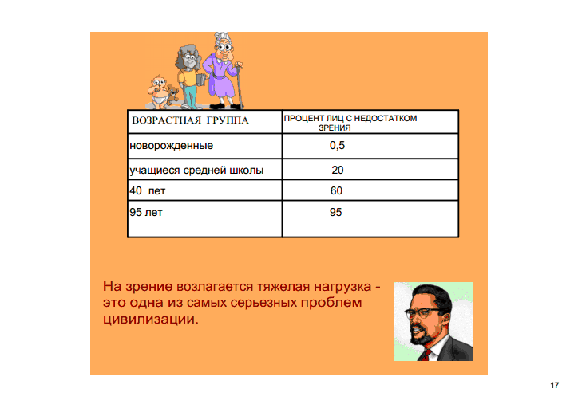

**Ответ:**

**Задание №6.Постоянный электрический ток**

**Вопрос №1**.Закончите фразу.......

А.Упорядоченное движение свободных носителей электрических зарядов называется.........

Ответ:

В.Электрический ток в проводнике возникает только при наличии.........

Ответ:

С.Для длительного существования электрического тока необходимо наличие устройств, создающих электрические поля, ими являются..........

**Ответ:**

**Вопрос №2.** Соотнесите действия тока по параметрам его обнаружения в проводнике

|  |  |  |  |
| --- | --- | --- | --- |
| № | Действие тока | № | Обнаружение тока в проводнике |
| 1 | Физиологическое | А | Проводник нагревается |
| 2 | Тепловое | В | На металлических проводниках, опущенных в раствор, выделяется вещество, входящее в состав раствора |
| 3 | Химическое | С | Проводник приобретает магнитные свойства |
| 4 | магнитное | Д | При прохождении через организм животного ток вызывает сокращение мышц |

**Ответ:**

**Вопрос №3.** Проанализируй, какое понятие вводится для характеристики действии сторонних сил.

**Ответ:**

**Вопрос №4.**Определи какое устройство служит для создания и поддерживания электрического поля в проводниках длительное время.

Ответ:

**Задание №7**

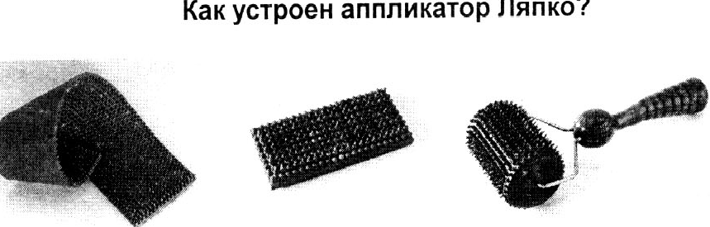

Аппликаторы, разработанные врачом-рефлексотерапевтом Н.Г.Ляпко (г.Донецк), предназначенны для широкого применения в комплексной терапии различных заболевании, а также как профилактические средство для укрепления и сохранения здоровья, повышающее умственную и физическую работоспособность и общий жизненный тонус, нормализующее сон, настроение и обмен веществ.Аппликатор Ляпко изготавливается в виде эластичных резиновых пластин с закрепленными на них иглами и аппликаторных валиков.Валики-это аппликаторы для динамического применения («игольчатый душ»),используется на всех участках тела, эффект достигается в 2 раза быстрее.

Между иглами из разных металлов в коже возникают межигольчатые гальванические токи 1-4-1-9, величина которых зависит от проводимости кожи, насыщенности ее электролитами.

Гальванизация способствует улучшению обмена веществ, усиливает репаративные (восстановительные) процессы, оказывает рассасывающее действие, помогает выработке биологические активных веществ (ацетилхолина, гистамина, гепарина и др. ), улучшает проведение нервных импульсов, снижает болевую и тактильную чувствительность кожи.Все эти изменения проявляется в виде гиперамии (покраснении) различной степени интенсивности.

Механизмы действия:

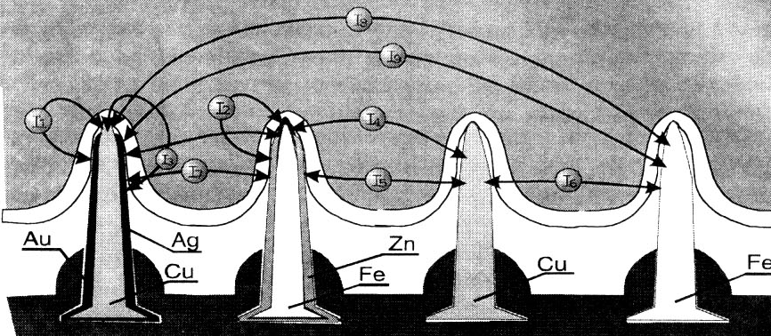

1.Рефлекторно-механическое действие включает поверхностное множественное иглоуколывание и массаж

2.Гальвано-электрическое действие, способствует улучшению обмену веществ, снижает болевую чувствительность кожи.

3.Гумаральное действие аппликатора выражается электрофорезом металлов в жидкостной среде организма.При раздражении кожных рецепторов возникают биоэлектрические токи, которые при определенной длине волны и частоте иколебании производят санирующее(лечебное) воздействие.

**Вопрос №1.**Перечислите какие действия тока оказывает на организм человека аппликатор Ляпко?-----------------------------------------------------------------------------------------------------------

**Ответ:**

**Вопрос №2.**Какой лечебный процесс протекает в результате комплексного лечения.

**Ответ:**

**Вопрос №3.**Опишите конструкцию аппликатора, для чего его изготавливают из разных металлов?

**Ответ:**

**Вопрос №4.**Опишите устройство гальванического элемента------------------------------------------

**Ответ:**

**Вопрос №5.**Объясни смысл гальванизации-------------------------------------------------------------

**Ответ:**

**Вопрос №6.**Перечислите какие оздоровительные действия происходят при гальванизации

-----------------------------------------------------------------------------------------------------------------

**Ответ:**

**ЗАДАНИЕ №8**

**Звук вокруг нас полезный и вредный**

Нам известно, что такое звук. Рассмотрим влияние звука на живые организмы и их последствия.

**1.** В 1938 г. Американские исследователи Г.Пирс и Д. Гриффин, применив специальную аппаратуру, установили, что великолепная ориентировка летучих мышей в пространстве связана с их способностью, воспринимать эхо. Оказалось, что во время полета мышь излучает короткие ультразвуковые сигналы на частоте около 8•104Гц, а затем воспринимает эхо-сигналы, которые приходят к ней от ближайших препятствий и от пролетающих вблизи насекомых. Д. Гриффин назвал способ ориентировки летучих мышей по ультразвуковому эху  ЭХОЛОКАЦИЕЙ.  
Как ты думаешь, почему эти ученые назвали способ ориентировки летучих мышей эхолокацией? Приведи примеры живых существ, которые используют этот способ ориентировки. Где еще используется подобный принцип обнаружения объекта?

**2.** Американские ученые обнаружили, что тигры используют для коммуникации друг с другом не только рев, рычание и мурлыканье, но также и инфразвук. Они проанализировали частотные спектры рычания представителей трех подвидов тигра – уссурийского, бенгальского и суматранского – и обнаружили в каждом из них мощную инфразвуковую компоненту. По мнению ученых, инфразвук позволяет животным поддерживать связь на расстоянии до 8 км, поскольку распространение инфразвуковых сигналов менее чувствительно к помехам, вызванным рельефом местности.  
Как ты считаешь, в чем отличие ультразвука и инфразвука от звуковых волн, воспринимаемых человеком? Почему инфразвук, в отличие от обычного звука, позволяет тиграм общаться на столь далеких расстояниях? Какие известные вам свойства волн проявляются в данном случае?

**3.** Обычнодля обозначения того, что мы слышим, используются два близких по смыслу слова: «звук» и «шум».  
Звук – это физическое явление, вызванное колебательным движением частиц среды.   
Шум – представляет собой хаотичное, нестройное смешение звуков, отрицательно действующее на нервную систему. Воздействие шума на человека определяется его уровнем (громкостью, интенсивностью) и высотой составляющих его звуков, а также продолжительностью воздействия.

|  |  |  |
| --- | --- | --- |
| **Источник шума, помещение** | **Уровень шума, дБ** | **Реакция организма на длительное акустическое воздействие** |
| Листва, прибой Средний шум в квартире, класс | 20 40 | Успокаивает Гигиеническая норма |
| Шум внутри здания рядом с магистралью Телевизор Поезд метро Кричащий человек Мотоцикл | 60  70 80 80 90 | Появляется чувство раздражения, утомляемость, головная боль |
| Реактивный самолет на высоте 300 м Цех текстильной фабрики | 95  100 | Постепенное ослабление слуха, нервно-психический стресс (угнетенность, возбужденность, агрессивность), язвенная болезнь, гипертония |
| Плеер Ткацкий станок Отбойный молоток Реактивный двигатель (при взлете, на расстоянии 25м) Шум на дискотеке | 114 120 120 140-150  175 | Вызывает звуковое опьянение на подобие алкогольного, нарушает сон, разрушает психику, приводит к глухоте |

Сравните громкость звука плеера с техническими устройствами, указанными в таблице. Согласен ли, ты с выводами скандинавских ученых, которые считают, что каждый пятый подросток плохо слышит, хотя и не всегда  догадывается об этом?

**4.** В диапазоне слышимых человеком звуков самое неблагоприятное воздействие оказывает шум, в спектре которого преобладают высокие частоты (выше 800 Гц). Звуки сверхнизких частот, которые мы даже и не слышим (инфразвуки), также опасны для организма человека. Частота в 6 Гц может вызвать ощущение усталости, тоски, морскую болезнь, при частоте в 7 Гц может даже наступить смерть от внезапной остановки сердца.  
Доказано, что попадая в естественный резонанс работы какого-нибудь органа, инфразвуки могут разрушить его, например, частота в 5 Гц разрушает печень.  
Ты наверно, испытывал неприятные ощущения при длительной езде в автобусе, при плавании на корабле или качании на качелях, если собственная частота вашего вестибулярного аппарата близка к 6 Гц? Каковы они, опиши? Какое физическое явление в этом случае проявляется?

**5.** Человек, находящийся в помещении, воспринимают не только прямые звуковые волны, создаваемые непосредственного источником звука, но и волны, отраженные потолком и стенами помещения. Понятно, что отраженные волны слышны с некоторым запаздыванием, так как их путь длиннее пути прямых волн.  
Разреши сомнения.  
Одни считают, что отраженные сигналы играют только отрицательную роль, создавая помехи восприятию основного сигнала, а другие считают такое представление неправильное. Выскажи свое мнение, аргументируя его.

**6.** Излученная источником звуковых колебаний энергия, распространяясь в закрытом помещении, частично отражается разнообразными преградами, а частично поглощается ими. Ту часть энергии, которая по каким-либо причинам не отразилась от препятствий, считают поглощенной. Различные по характеру и свойствам преграды характеризуются коэффициентом поглощения звука, который представляет собой отношение поглощенной энергии к полной энергии, падающей звуковой волны. Коэффициенты поглощения звука для некоторых материалов на различных частотах приведены в таблице.

|  |  |  |  |  |  |  |
| --- | --- | --- | --- | --- | --- | --- |
| **Материал** | **Коэффициент  поглощения звука на данной частоте, Гц** | | | | | |
| **125** | **250** | **500** | **1000** | **2000** | **4000** |
| Шерсть (640 г на 1 м2) | 0,04 | 0,07 | 0,18 | 0,22 | 0,32 | 0,35 |
| Войлок толщиной 1 см | 0,10 | 0,20 | 0,52 | 0,71 | 0,66 | 0,44 |
| Ковер | 0,09 | 0,07 | 0,20 | 0,35 | 0,43 | 0,44 |
| Штукатурка на деревянной основе | 0,02 | 0,02 | 0,03 | 0,04 | 0,04 | 0,03 |

Если бы ты стал строить современный коттедж, какие материалы ты бы использовал, чтобы уменьшить шум от проезжающих автомобилей?

**7.** Назовите существующие простые административные меры по борьбе с шумом. Как борются с шумом с помощью технических средств?

**8.** Составь тезисы выступления на школьной конференции по теме « О пользе и вреде звуков и шумов на живые организмы».

**Ответы и решения к задачам**

**Задача 1.**

Я думаю, что способ ориентировки летучих мышей назван эхолокацией, так как он связан с их способностью воспринимать эхо, эхо-сигналы, которые приходят к ней от ближайших препятствий и от пролетающих в близи объектов. То есть у летучих мышей есть способность принимать сигналы и реагировать на них. Этот способ используют дельфины. Этот принцип обнаружения объектов используется в радаре, в эхолоте.

**Задача 2.**

Отличие ультра- и инфразвука от звуковых волн в том, что они разной частоты. Инфразвук – это низкочастотные волны, а ультразвук – высокочастотные волны, которые не воспринимаются нашими ушами.  
Инфразвук позволят тиграм общаться на столь дальних расстояниях, так как распространение инфразвуковых сигналов менее чувствительно к помехам, воззванным рельефом местности. Свойства волн, которые проявляются в данном случае: огибание, поглощение, отражение.

**Задача 3.**

По табличным данным громкость звука плеера 114 дБ. Сравнивая громкость плеера с другими техническими устройствами, например с громкостью звука телевизора, поезда метро, мотоцикла, реактивного самолета, оказалось больше. Да я согласна с выводами скандинавских ученых. Так как в настоящее время каждый пятый подросток пользуется многими техническими устройствами (плеер, телевизор, компьютер), а так же походы на дискотеки, где бывает очень шумно. Из-за чего у многих нарушатся психика, сон, что и приводит к постепенному ослаблению слуха, а затем глухоте. Хотя на самом деле ни каждый, догадывается, что все эти факторы отрицательно влияют на здоровье.

**Задача 4.**

Да испытывала. Мои ощущения: от езды в автобусе иногда, закладывает уши, ощущение усталости; при качании на качелях – головокружение, тошнота,  смена настроения, замирание сердца и дыхание. Физическое явление в этом случае – естественный резонанс, то есть частота колебания некоторых органов совпадает  с частотой вынужденных колебаний, амплитуда колебаний органов увеличивается и это приводит к данным эффектам.

**Задача 5.**

Я считаю, что в некоторых случаях отраженные сигналы могут улучшить, а в других случаях ухудшить качество звучания. Если время задержки, отраженных сигналов не которое критическое значение, то отраженный сигнал усиливает основной сигнал  и обогащает его звучание. Если время задержки, отраженных сигналов во много раз меньше или наоборот во много раз больше критического значения, то это проводит к сильному искажению основного сигнала – звук теряет свою красочность становится неприятным.

**Задача 6.**

По таблице я могу судить, что лучшим материалом для строительства катеджа является дерево. Причем чтобы уменьшить шум от проезжающих автомобилей дом нужно оштукатурить, так как коэффициент поглощения звука на разных высотах, для этих материалов практически одинаково. Но если дом построить из кирпича, то внутри обязательно на стенах и полах нужно положить коры или войлочные покрытия, так как ковер и войлок имеют хорошие коэффициенты поглощения звука. У войлока, чем больше частота звука, тем больше коэффициент поглощения звука. У ковра то же с повышения частоты коэффициент поглощения увеличивается, но поменьше чем у войлока.

**Задача 7.**

С шумом борются простыми административными мерами:   
– в городах запрещено пользоваться автомобильными сигналами;  
– запрещены полёты самолетов над городом.  
Борются с шумами и с помощью технических устройств. Так, все автомобили, мотоциклы снабжены глушителями. Сажают деревья и кустарники.

**Задача 8.**

Тезисы:

* Шум вредно отражается на состоянии здоровья человека, прежде всего, снижается слух, состояние нервной и сердечно сосудистой системы. Находиться в полной тишине то же вредно. Лучше окружать себя красивой приятной музыкой и не забывать, чаще наслаждаться природным шумом – пением птиц, шелестом листвы. Это благотворно сказывается на состояние нервной системы и здоровья в целом.
* Школьникам не шуметь на уроках, так как шум непросто мешает восприятию материала, но и вредно влияет на здоровье. Издавать меньше визгов и криков, которые при коллективном исполнении почти сравнимы с шумом, издаваемым реактивным самолетом. Больше мелодичных звуков виде песен, стихов, приятного и не громкого смеха.
* Надо бороться с вредным влиянием шума путем контроля уровня шума, а так же при помощи специальных мер по снижению уровня шума. Поскольку одним из основных источников шума является автомобильный транспорт, можно предложить больше ходить пешком, пользоваться велосипедами, прогулки на свежем воздухе полезны для здоровья, они укрепляют сердечно-сосудистую системы. Регулярно сажать деревья. Они и кислород производят, помогая решать проблемы загрязнения воздуха и защищают от шума.